2010年5月18日
報道関係者各位
独立行政法人 科学技術振興機構
財団法人 日本科学技術振興財団

高校生のための先進的科学技術体験合宿プログラム！
「サマー・サイエンスキャンプ2010」の参加者募集について

この度、７月～8月の夏休み期間中に、高校生・中等教育学校後期課程・高等専門学校（1～3学年）等に在籍する生徒を対象とした“先進的科学技術体験合宿プログラム”「サマー・サイエンスキャンプ2010」を、独立行政法人 科学技術振興機構の主催、開催機関の共催、事務局を財団法人 日本科学技術振興財団が担当し開催いたします。本日、参加者の募集を開始いたしましたので、お知らせいたします。
「サイエンスキャンプ」は、次代を担う青少年が、先進的な研究施設や実験装置等がある研究現場等で実体験し、第一線で活躍する研究者、技術者から直接講義や実習指導を受けることにより、科学技術に対する興味・関心を高め、学習意欲の向上を図り、創造性や知的探究心を育てることをねらいとし、別紙「参考資料」のような成果をあげています。

＜サマー・サイエンスキャンプ2010の概要＞
■開 催 日 ： 2010年7月26日 ～ 8月29日の期間中の2泊3日
■会 場 ： 大学、公的研究機関 、民間企業 （５７会場）
■定 員 ： 受け入れ会場ごとに6～30名 （合計747名） ※前年度平均応募倍率：約3.１倍

■応募締切 ： 2010年6月15日（火） 必着

なお、詳細につきましては、別紙「サマー・サイエンスキャンプ2010概要」をご参照願います。

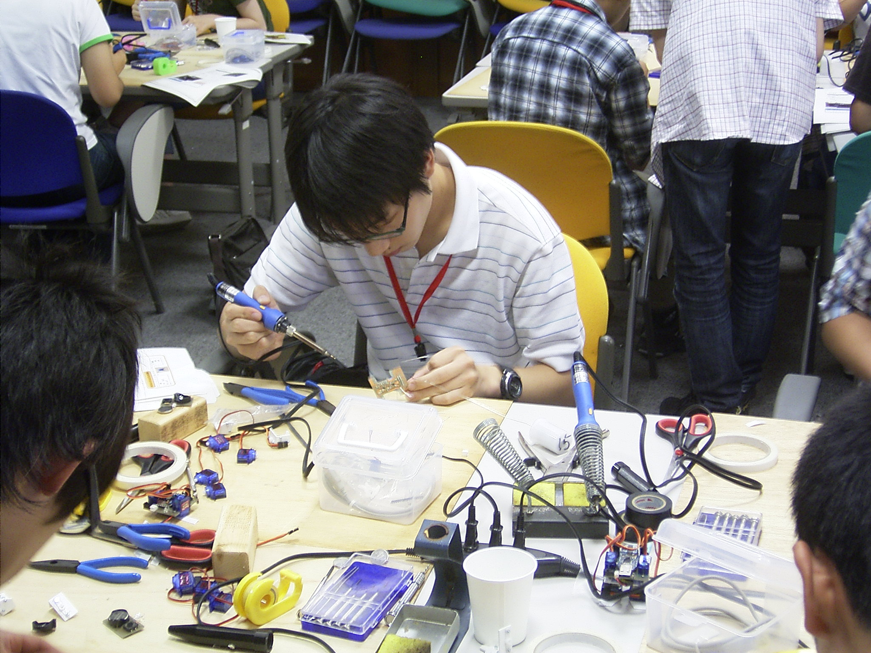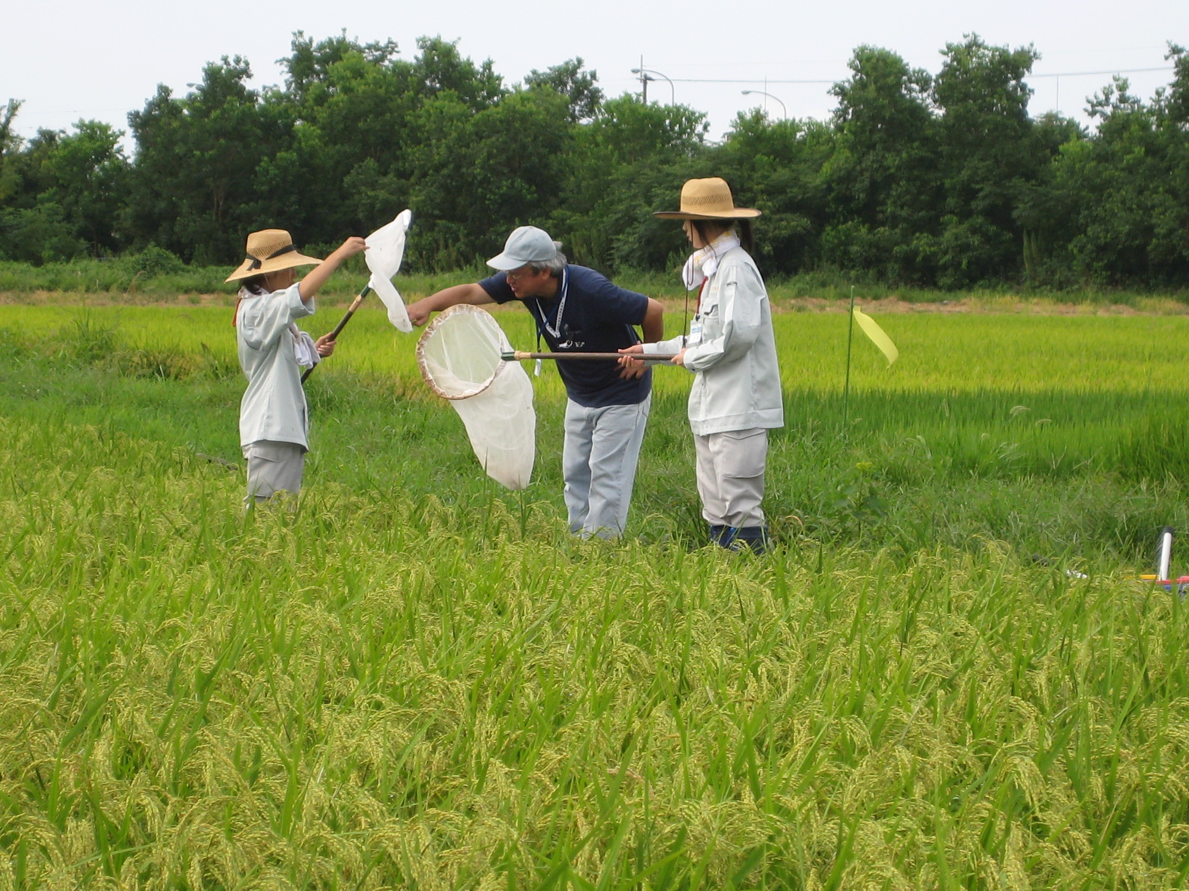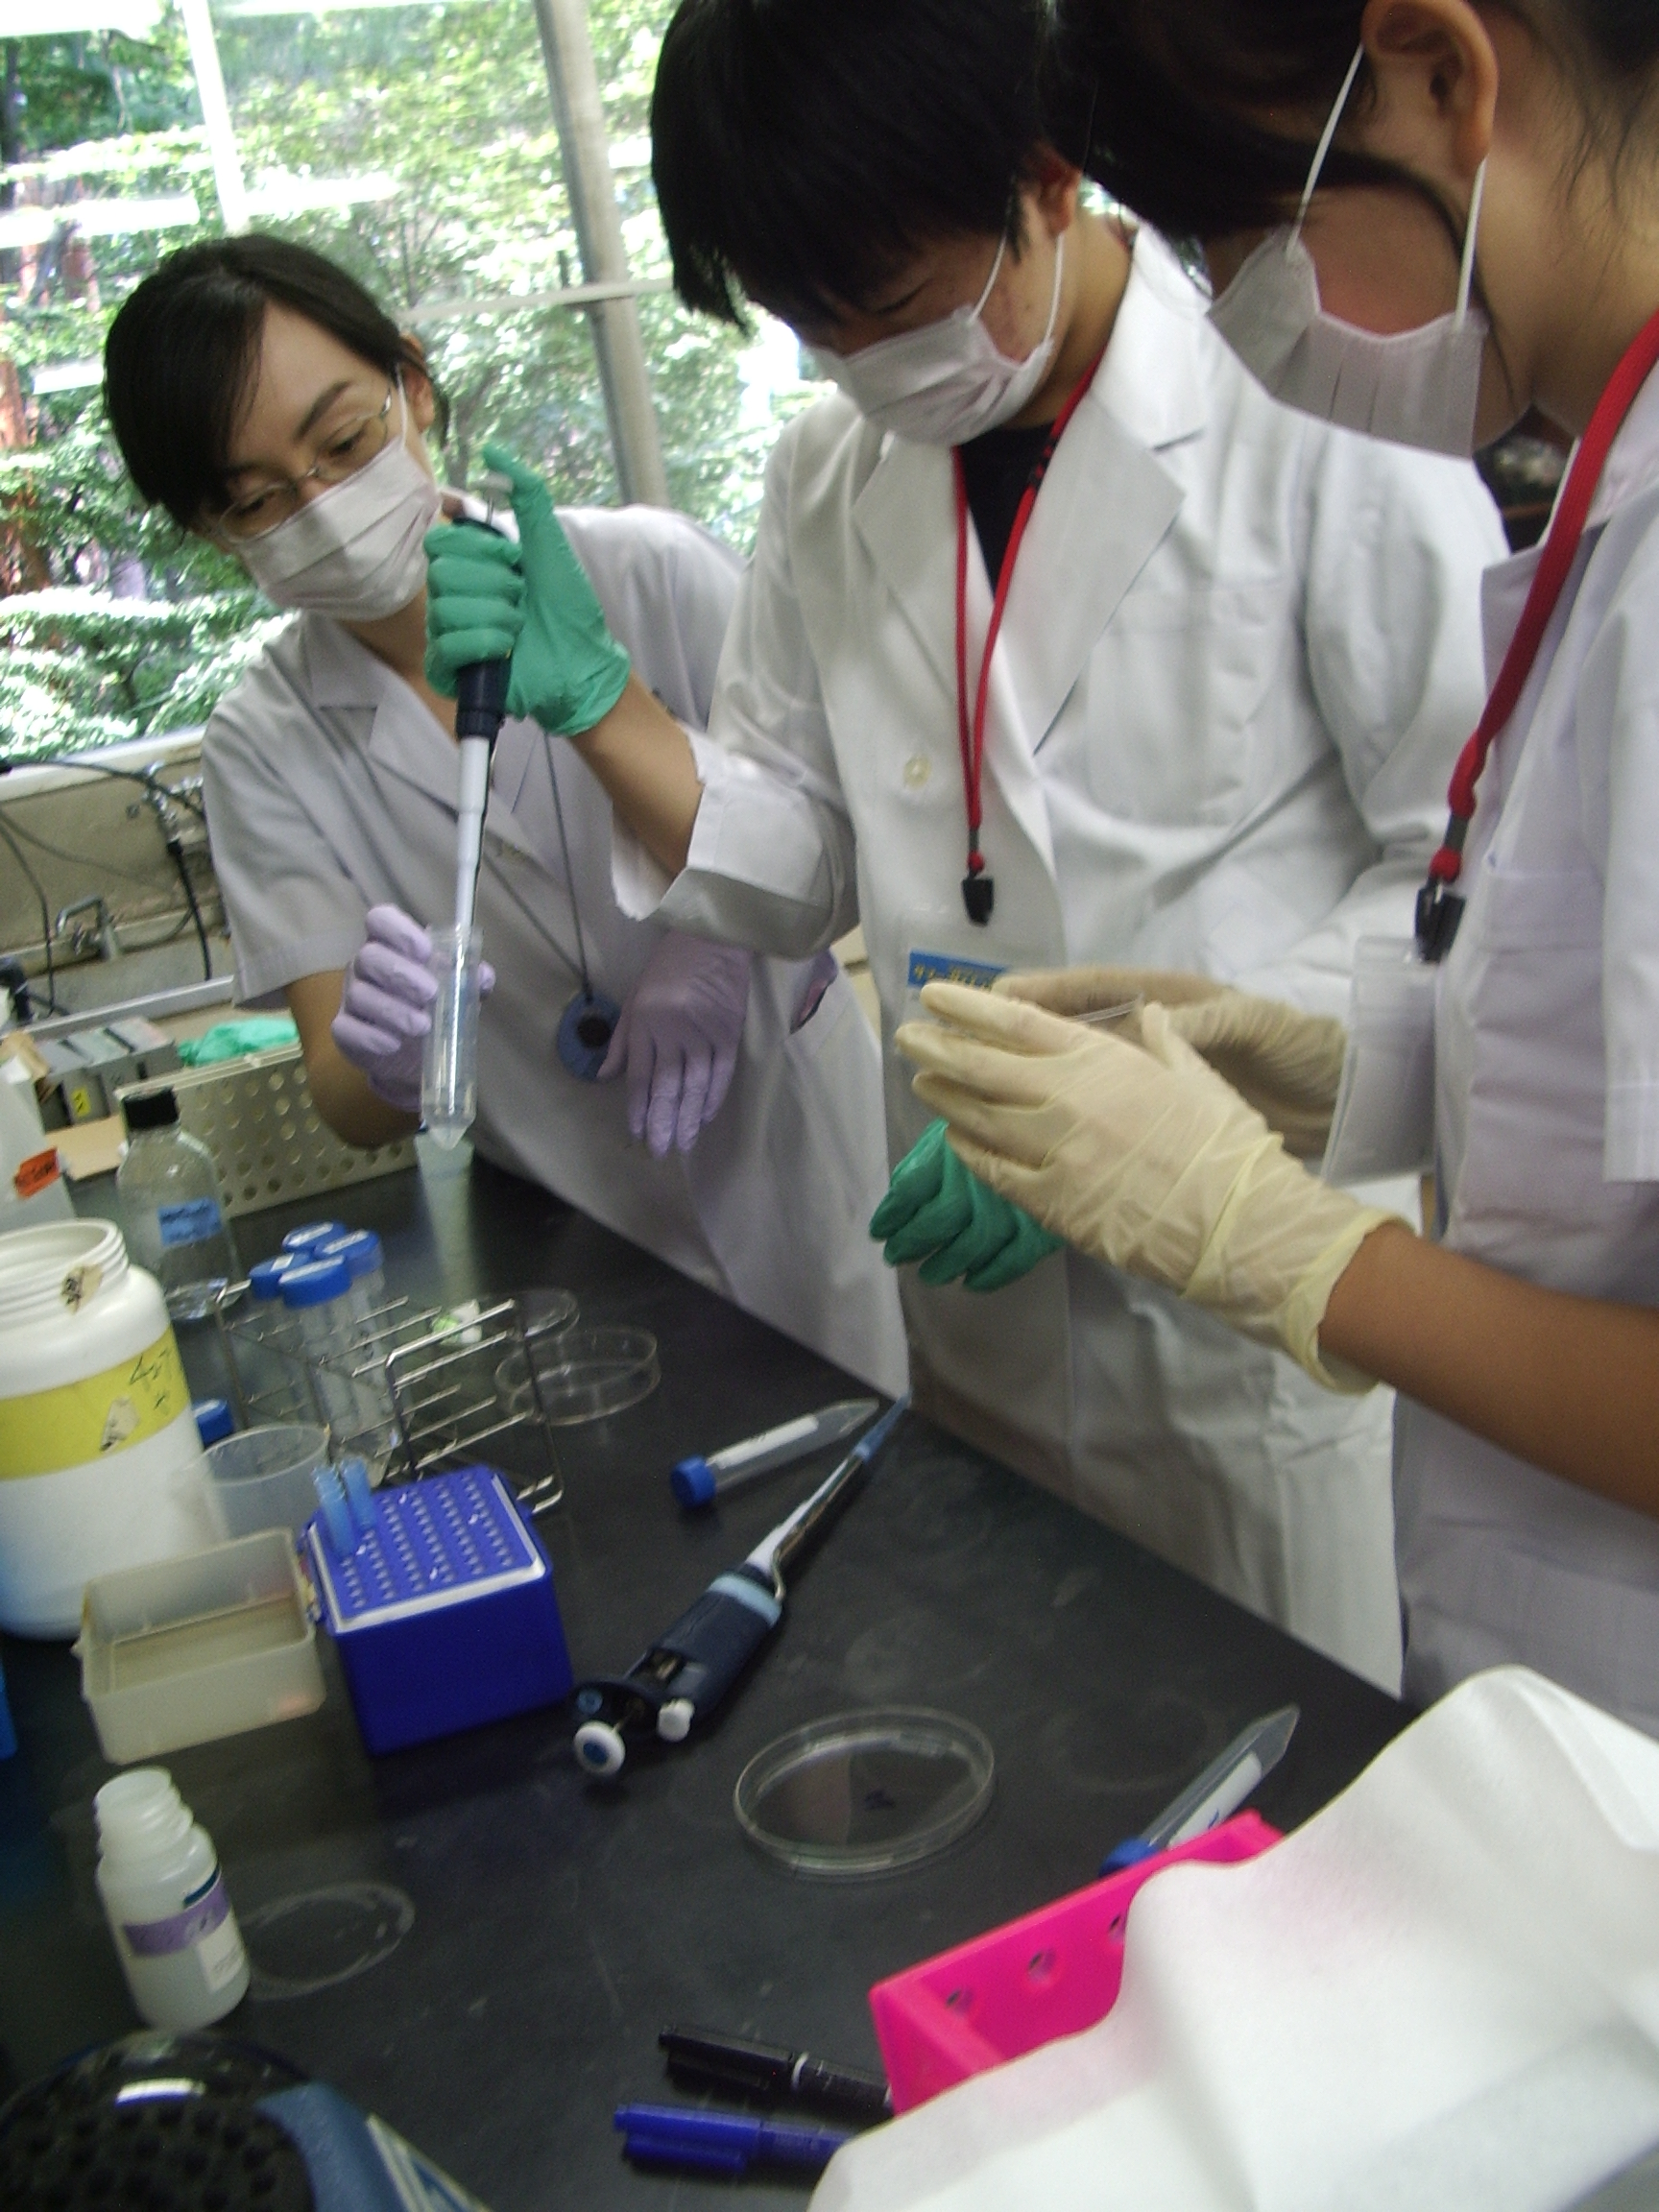
（お問い合わせ先）
サイエンスキャンプ事務局
財団法人 日本科学技術振興財団 振興事業部内
担当：川人、西田、長尾
〒102-0091東京都千代田区北の丸公園2番1号
電話 03-3212-2454（直通） FAX 03-3212-0014
E-mail camp@jsf.or.jp
サイエンスキャンプ事務局ホームページ http:// ppd.jsf.or.jp/camp/

サイエンスキャンプについて
参考資料

１．概要
サイエンスキャンプは、先進的な研究テーマに取り組む大学・公的研究機関・民間企業を会場に、高等学校、中等教育学校後期課程、高等専門学校（1～3学年）等に在籍する生徒を対象とした2泊3日の先進的科学技術体験合宿プログラムです。本格的な研究環境で、第一線で活躍する研究者・技術者から実験・実習・講義等の直接指導を受けることにより、様々な分野の科学技術の先端に触れてもらう機会を提供しています。
２．経緯
本プログラムは1995年の夏に、科学技術庁（現在の文部科学省）所管の国立研究所（現在の独立行政法人等） 9機関を会場としてスタートしました。1997年の第3回サイエンスキャンプからは科学技術庁以外の省庁（現在の環境省、厚生労働省、農林水産省、経済産業省、国土交通省、総務省）の所管する研究所も加わって規模を拡大し、毎年高校生等の夏休みにあわせて実施されてきました。
その後、2003年の春休みからは、民間企業の研究部門や大学の理系学部や大学附属の研究所等が加わり、夏（サマー）・冬（ウインター）・春（スプリング）の年3回の開催になりました。
３．実績
サイエンスキャンプは2010年で16年目をむかえます。2010年の春休みまでの参加者数は約8,400名（8,424名）にのぼります。
1995年度から2003年度までの参加者に対して行った追跡調査（2004年3月集計）によると、サイエンスキャンプへの参加が、科学技術に対する興味・関心や進路に少なからず影響を与えていることがわかります。
また、サイエンスキャンプの卒業生が夢を実現し、研究者や技術者となっている人も多く、さらに、サイエンスキャンプで高校生の指導にあたる人も現れてきています。

サイエンスキャンプに参加したことで、あなた自身として新たに獲得したものはありますか？ （複数回答） 【N=1,373】
サイエンスキャンプ参加者が実際に進学した学部・学科（平成16年度効果調査から）
【短大・大学・大学院に進学した過去の参加者 n=794】
サイエンスキャンプの経験は、あなたが進学先を選択する際にどのくらいプラスの影響を与えた（あるいは与える）と思いますか？ 【N=1,373】
サイエンスキャンプ参加者が実際に進学した学部・学科（平成16年度効果調査から）
【短大・大学・大学院に進学した過去の参加者 n=794】
サイエンスキャンプに参加した当時を振り返ると、キャンプに参加することで、科学技術に対するあなたの興味・関心はどのように変化しましたか？ 【N=1,373】
サイエンスキャンプ参加者が実際に進学した学部・学科（平成16年度効果調査から）
【短大・大学・大学院に進学した過去の参加者 n=794】
＜1995～2003年度サイエンスキャンプ参加者に対する追跡調査結果（抜粋）＞

サマー・サイエンスキャンプ 2010 概要

- 趣旨
我が国は、科学技術の振興により、豊かな国民生活や社会経済の発展及び産業競争力の強化を実現する「科学技術創造立国」を目指しています。その実現に向けて、我が国全体の研究開発力や国際競争力を維持・向上させるとともに、安全・安心で質の高い生活環境を構築するためには、科学技術・学術活動の基盤となる人材をいかに養成し、確保していくかが極めて重要な課題です。そのため、青少年が科学技術に夢と希望を傾け、科学技術に対する志向を高める機会の充実が求められています。
「サイエンスキャンプ」は、次代を担う青少年が、先進的な研究施設や実験装置がある研究現場等で実体験し、第一線で活躍する研究者、技術者等から直接講義や実習指導を受けることにより、科学技術に対する興味・関心を高め、学習意欲の向上を図り、創造性や知的探究心を育てることをねらいとしています。

- 事業の概要
2010年７月下旬～８月の夏休み期間に、「サマー・サイエンスキャンプ2010」として、ライフサイエンス、環境、エネルギー、ナノテクノロジー、材料、情報工学、ロボット工学、（宇宙・海洋等の）フロンティア、農学、水産学、地球科学等の分野において先進的な研究テーマに取り組んでいる大学、公的研究機関、民間企業の57会場が、それぞれ６～30名（計747名）の規模で実施する科学技術体験合宿プログラムです。各会場は、それぞれの機関の特徴を活かした講義・実験・実習等によるプログラムを企画、実施します。参加者は２泊３日の合宿生活を送りながら、第一線で活躍する研究者・技術者による直接指導を受けます。

３．主催
独立行政法人 科学技術振興機構

４．共催（受入実施機関）
【大学】
足利工業大学、埼玉工業大学、国立大学法人千葉大学、早稲田大学理工学術院、
東京工科大学（コンピュータサイエンス学部、メディア学部）、学校法人桜美林学園桜美林大学、
国立大学法人北陸先端科学技術大学院大学、国立大学法人浜松医科大学、
国立大学法人名古屋大学大学院工学研究科、同志社大学理工学部数理システム学科、
関西大学・大阪医科大学・大阪薬科大学三大学医工薬連環科学教育研究機構、
国立大学法人岡山大学、国立大学法人高知大学（総合研究センター、農学部）

【公的研究機関】
南三陸町自然環境活用センター、埼玉県立がんセンター臨床腫瘍研究所、
財団法人高輝度光科学研究センター、独立行政法人情報通信研究機構、
独立行政法人物質・材料研究機構、独立行政法人防災科学技術研究所、
独立行政法人放射線医学総合研究所、独立行政法人理化学研究所、
独立行政法人宇宙航空研究開発機構（筑波宇宙センター、調布航空宇宙センター、角田宇宙センター）、独立行政法人海洋研究開発機構、
独立行政法人日本原子力研究開発機構（東海研究開発センター原子力科学研究所／那珂核融合研究所、大洗研究開発センター、関西光科学研究所、幌延深地層研究センター、東濃地科学センター）、
独立行政法人農業・食品産業技術総合研究機構（中央農業総合研究センター、作物研究所、畜産草地研究所、動物衛生研究所、農村工学研究所、東北農業研究センター）、
独立行政法人農業生物資源研究所、独立行政法人農業環境技術研究所、
独立行政法人森林総合研究所（本所、林木育種センター、北海道支所、東北支所、関西支所、多摩森林科学園）、独立行政法人水産総合研究センター（中央水産研究所）、

独立行政法人産業技術総合研究所（つくばセンター）、
独立行政法人国立環境研究所（地球環境研究センター、環境リスク研究センター、生物圏環境研究領域）

【民間企業】
株式会社ブリヂストン、清水建設株式会社技術研究所、
株式会社富山県総合情報センター、合同会社希少糖生産技術研究所

５．後援
文部科学省（予定）

６．サイエンスキャンプ事務局
財団法人 日本科学技術振興財団

７．応募資格
応募締切日時点で、日本国内の高等学校、中等教育学校後期課程または高等専門学校（１～３学年）等に在籍する生徒。これまでにサイエンスキャンプの参加経験がある人でも応募できます。

８.応募締切日
2010年６月15日（火） 必着

９．応募方法
「参加申込書」に必要事項をご記入のうえ、応募締切日必着にて、財団法人日本科学技術振興財団 サイエンスキャンプ事務局宛に郵送でお送りください。
「参加申込書」はサイエンスキャンプ事務局のホームページ（http://ppd.jsf.or.jp/camp/）からもダウンロードできます。
※必ず、保護者署名押印のある原本を郵送してください（FAX不可）。
※応募は１人１通のみです。複数の応募は無効となりますのでご注意ください。

10．選考方法および決定通知
（１）「参加申込書」に基づいて各プログラム実施会場が選考を行い、参加者を決定します。
（２） 選考結果は、７月上旬、応募者本人宛に郵送で通知します。また、参加者には、「参加証」とあわせて集合場所への経路や持ち物など詳細を説明した「参加のしおり」、「保護者承諾書」、「保険加入申込書」、その他参加にあたり作成いただく書類も送付します。
※「参加申込書」に記載された住所に郵送します。
選考結果通知：2010年７月上旬

11．参加費
参加費は無料です。プログラム期間中の宿舎や食事も主催者が用意します。
※ただし、自宅と会場間の往復交通費は自己負担となりますので、ご注意ください。

12．参加者引率
集合から解散までの３日間、アドバイザーの先生（高校理科教員）、引率スタッフ１名が引率します。会場側と協力してサイエンスキャンプの運営を行い、参加者と寝食を共にしながらその学習や生活をサポートします。

13．プログラム一覧
（開催日程順）
プログラムタイトル・会場名 | 会 期 | 募集  人数 | プログラム  関連分野
自然災害が発生するメカニズムを学ぼう  防災科学技術研究所 | 2010年 7月 26日（月）  ～ 7月 28日（水） | 20名 | 地球科学（自然災害全般）
有機農業を知る ～有機農業圃場の特徴を調べよう～  農業・食品産業技術総合研究機構  東北農業研究センター 福島研究拠点 | 2010年 7月 26日（月）  ～ 7月 28日（水） | 10名 | 植物学、生態学、農学、環境学
葉っぱから樹木（きぎ）の個性を探る  森林総合研究所 北海道支所 | 2010年 7月 26日（月）  ～ 7月 28日（水） | 10名 | 森林生態学
低燃費タイヤの技術を学ぶ  株式会社ブリヂストン 中央研究所 | 2010年 7月 26日（月）  ～ 7月 28日（水） | 12名 | 物理学
マイクロ２足歩行ロボットの製作と制御  名古屋大学大学院工学研究科  マイクロ・ナノシステム工学専攻 | 2010年 7月 28日（水）  ～ 7月 30日（金） | 16名 | 電子機械工学、メカトロニクス
理研の最新研究成果を体験しよう！！  理化学研究所 和光研究所 | 2010年 7月 28日（水）  ～ 7月 30日（金） | 12名 | 物理学、物理および化学（電子物性）、生物学
私たちの生活が湖に与える影響とは  国立環境研究所 地球環境研究センター | 2010年 7月 28日（水）  ～ 7月 30日（金） | 12名 | 水環境学。湖沼環境モニタリング、湖沼生態、湖沼水質、環境保全
生物と環境  国立環境研究所 生物圏環境研究領域 | 2010年 7月 28日（水）  ～ 7月 30日（金） | 12名 | 環境保全、バイオテクノロジー、微生物学
バイオマスの力 ～輝くまちづくり、そして地球を守る～  農業・食品産業技術総合研究機構 農村工学研究所 | 2010年 7月 28日（水）  ～ 7月 30日（金） | 6名 | バイオマス利活用、エネルギー、環境保全
動物を衛（まも）る ヒトを衛（まも）る  農業・食品産業技術総合研究機構 動物衛生研究所 | 2010年 7月 28日（水）  ～ 7月 30日（金） | 8名 | 生物学、動物衛生、獣医学
いろいろな物質・材料に触れてみよう  物質・材料研究機構 | 2010年 7月 28日（水）  ～ 7月 30日（金） | 20名 | 材料工学
最先端の生命研究と多様な遺伝資源への招待  農業生物資源研究所 | 2010年 7月 28日（水）  ～ 7月 30日（金） | 10名 | 生物学
松を枯らす線虫をDNAで検出しよう  森林総合研究所 東北支所 | 2010年 7月 28日（水）  ～ 7月 30日（金） | 8名 | 森林科学
森林の樹木を測ろう 多様性を調べよう  森林総合研究所 多摩森林科学園 | 2010年 7月 28日（水）  ～ 7月 30日（金） | 10名 | 生態学
未来につなげよう 安全な農業と環境  ～外来生物を探してみよう～  農業環境技術研究所 | 2010年 7月 28日（水）  ～ 7月 30日（金） | 6名 | 生態学、植物学
ビオトープ・ワークショップ  ～都市で生物多様性の恵みを観る・測る・考える～  清水建設株式会社 技術研究所 | 2010年 7月 28日（水）  ～ 7月 30日（金） | 12名 | 生態学、環境学
ウニ・ヒトデ・ナマコのサバイバル  ～ケミカルディフェンスと生殖戦略～  南三陸町自然環境活用センター | 2010年 7月 30日（金）  ～ 8月 1日（日） | 16名 | 生物学、生化学、生態学
高校生ロボットプログラミング塾「T－１グランプリ2010」  株式会社富山県総合情報センター | 2010年 7月 31日（土）  ～ 8月 2日（月） | 20名 | 情報学、システム工学
ロボット・アカデミア  早稲田大学 理工学術院「グローバル・ロボット・アカデミア」 | 2010年 8月 2日（月）  ～ 8月 4日（水） | 16名 | ロボット工学
航空宇宙技術の最先端研究を身近に体験してみよう  宇宙航空研究開発機構 調布航空宇宙センター | 2010年 8月 3日（火）  ～ 8月 5日（木） | 20名 | 航空・宇宙工学、材料工学、  機械工学、物理学
あなたも体験 未来のロケット技術  宇宙航空研究開発機構 角田宇宙センター | 2010年 8月 3日（火）  ～ 8月 5日（木） | 10名 | 宇宙推進
宇宙開発の最前線から学ぼう～コズミックカレッジ～  宇宙航空研究開発機構 筑波宇宙センター | 2010年 8月 3日（火）  ～ 8月 5日（木） | 30名 | 航空・宇宙工学、天文学、  宇宙医学

プログラムタイトル・会場名 | 会 期 | 募集  人数 | プログラム  関連分野
「米の品質」を科学する ～米の成分改良を体験しよう～  農業・食品産業技術総合研究機構 作物研究所 | 2010年 8月 4日（水）  ～ 8月 6日（金） | 10名 | 農学、食品化学、分子生物学
害虫の潜在能力を計ってみよう  農業・食品産業技術総合研究機構  中央農業総合研究センター | 2010年 8月 4日（水）  ～ 8月 6日（金） | 6名 | 農学、生物学
原子力研究における最先端技術を体験してみよう！  日本原子力研究開発機構 大洗研究開発センター | 2010年 8月 4日（水）  ～ 8月 6日（金） | 10名 | エネルギー、化学、物理学、  原子炉工学
不思議な世界をのぞいてみよう！～最先端の地下研究～  日本原子力研究開発機構 幌延深地層研究センター | 2010年 8月 4日（水）  ～ 8月 6日（金） | 10名 | 地球科学
「人工林」だって立派な森林  ～しっかり管理すれば天然林にも負けない林に？～  森林総合研究所 | 2010年 8月 4日（水）  ～ 8月 6日（金） | 8名 | 農学（林学）
強い木材の接合を考えてみよう  ～木造住宅の柱接合部オリンピック～  森林総合研究所 | 2010年 8月 4日（水）  ～ 8月 6日（金） | 8名 | 建築学、材料工学
光が変われば葉も変わる ～樹木の光環境適応戦略～  森林総合研究所 関西支所 | 2010年 8月 4日（水）  ～ 8月 6日（金） | 10名 | 森林科学、植物学、生態学
ミツバチとクローン ～豊かな食生活に貢献する家畜を知ろう～  農業・食品産業技術総合研究機構 畜産草地研究所 | 2010年 8月 4日（水）  ～ 8月 6日（金） | 8名 | 農学、畜産学
知ろう・創ろう太陽エネルギー  足利工業大学 総合研究センター | 2010年 8月 4日（水）  ～ 8月 6日（金） | 20名 | エネルギー工学、  再生可能エネルギー
バーチャルリアリティを活用した３次元可視化・触感の理科実験  埼玉工業大学 | 2010年 8月 9日（月）  ～ 8月 11日（水） | 20名 | 情報学、物理学、化学、生物学
放射光科学の最先端を体験してみよう！  高輝度光科学研究センター | 2010年 8月 10日（火）  ～ 8月 12日（木） | 10名 | 物理学、応用物理学、  分子生物学
先端科学で地球環境を探る―海洋コア  高知大学 海洋コア総合研究センター | 2010年 8月 17日（火）  ～ 8月 19日（木） | 10名 | 地球惑星科学
先端科学で地球環境を探る―遺伝子資源  高知大学 総合研究センター遺伝子実験施設 | 2010年 8月 17日（火）  ～ 8月 19日（木） | 8名 | ゲノム科学
量子世界の探検 ～超伝導を体験しよう～  岡山大学大学院 自然科学研究科 | 2010年 8月 17日（火）  ～ 8月 19日（木） | 12名 | 物理学
自作パソコンを繋げてスーパーコンピュータを作ってみる  北陸先端科学技術大学院大学 情報科学研究科 | 2010年 8月 17日（火）  ～ 8月 19日（木） | 12名 | 計算物理・化学、統計科学、  ネットワーク工学
東京湾の魚介類と環境を調べてみよう  ～東京湾の本当の姿を実体験！～  国立環境研究所 環境リスク研究センター | 2010年 8月 17日（火）  ～ 8月 19日（木） | 8名 | 海洋生物学、水産学、生態毒性学、環境化学、環境科学
地球温暖化シミュレーション  ～NASAの気候モデルにチャレンジ～  桜美林大学 リベラルアーツ学群 | 2010年 8月 18日（水）  ～ 8月 20日（金） | 12名 | 地球環境科学  （環境学、気象学、地球科学）
原子力エネルギーや放射線利用の研究開発を体験しよう  日本原子力研究開発機構 東海研究開発センター原子力科学研究所／那珂核融合研究所 | 2010年 8月 18日（水）  ～ 8月 20日（金） | 18名 | 物理学、原子力工学等
光科学の魅力に触れる  日本原子力研究開発機構 関西光科学研究所 | 2010年 8月 18日（水）  ～ 8月 20日（金） | 15名 | 応用物理学、複合化学
感じてみよう!！地球のすがた ～地下の世界を探る～  日本原子力研究開発機構 東濃地科学センター | 2010年 8月 18日（水）  ～ 8月 20日（金） | 10名 | 地球科学
チェンジング・ブルー ～空と海が織りなすワンダーランド～  JAMSTEC(海洋研究開発機構) | 2010年 8月 18日（水）  ～ 8月 20日（金） | 20名 | 海洋学、気象学、生物学、  シミュレーション工学
自然の贈り物 ～野草から薬ができるまで～  千葉大学 環境健康フィールド科学センター | 2010年 8月 19日（木）  ～ 8月 21日（土） | 16名 | ライフサイエンス、漢方医学、薬学、天然物化学
農楽体験～自然を知る、食を知る、生物を知る～  高知大学 農学部 及び附属暖地フィールドサイエンス教育研究センター | 2010年 8月 19日（木）  ～ 8月 21日（土） | 15名 | 農学

プログラムタイトル・会場名 | 会 期 | 募集  人数 | プログラム  関連分野
ゲームソフトウェア創りを楽しもう  ～体験的ソフトウェア開発入門～  東京工科大学 コンピュータサイエンス学部 | 2010年 8月 20日（金）  ～ 8月 22日（日） | 20名 | 情報、ゲームプログラミング、  ソフトウェア開発
希少糖をとおしてみる最新のバイオの世界  合同会社希少糖生産技術研究所 | 2010年 8月 21日（土）  ～ 8月 23日（月） | 20名 | 生物科学、生物工学
くすりを「知る」・「創る」・「活かす」  関西大学・大阪医科大学・大阪薬科大学  三大学医工薬連環科学教育研究機構 | 2010年 8月 22日（日）  ～ 8月 24日（火） | 12名 | 医工薬連環科学分野
偶然の数学「確率」を遊びながら学ぶ  ～金融工学のリスクマネジメントを理解する～  同志社大学 理工学部数理システム学科 | 2010年 8月 23日（月）  ～ 8月 25日（水） | 10名 | 金融工学
アサリ研究のフィールド体験  水産総合研究センター 中央水産研究所 | 2010年 8月 23日（月）  ～ 8月 25日（水） | 10名 | 水産生物学、水圏環境学
種子の不思議  ～ＤＮＡで解明する森林内の遺伝子の流れ～  森林総合研究所 林木育種センター | 2010年 8月 24日（火）  ～ 8月 26日（木） | 8名 | 森林、森林遺伝、遺伝資源、保全
音をあやつる  東京工科大学 メディア学部 | 2010年 8月 25日（水）  ～ 8月 27日（金） | 15名 | 音響合成、  音楽・音響コンテンツ制作
最先端技術を探求する  産業技術総合研究所 つくばセンター | 2010年 8月 25日（水）  ～ 8月 27日（金） | 20名 | ナノテクノロジー、ロボット工学、  環境エネルギー
意外と面白い放射線医学の世界  放射線医学総合研究所 | 2010年 8月 25日（水）  ～ 8月 27日（金） | 20名 | 医学、物理工学、分子生物学、実験動物学
身近に感じてみよう！宇宙と地球と電波  情報通信研究開発機構 鹿島宇宙技術センター | 2010年 8月 25日（水）  ～ 8月 27日（金） | 8名 | 情報通信工学、航空・宇宙工学、天文学
生物が見る世界～いくつもの目といくつもの世界～  浜松医科大学 医学部 | 2010年 8月 26日（木）  ～ 8月 28日（土） | 12名 | 神経科学、生物学、医学
がんプロフェッショナル入門  ～がん細胞の遺伝子解析実習～  埼玉県立がんセンター 臨床腫瘍研究所 | 2010年 8月 27日（金）  ～ 8月 29日（日） | 20名 | 生物学、医学、ゲノム科学、  分子腫瘍学

14．応募先・問い合わせ先
サイエンスキャンプ事務局：
財団法人 日本科学技術振興財団 振興事業部内
〒102-0091 東京都千代田区北の丸公園2番1号
電話： 03-3212-2454 FAX： 03-3212-0014
E-mail： camp＠jsf.or.jp
サイエンスキャンプ事務局ホームページ：http://ppd.jsf.or.jp/camp/

